HỌC VIỆN CÔNG NGHỆ BƯU CHÍNH VIỄN THÔNG
KHOA AN TOÀN THÔNG TIN



BÁO CÁO BÀI THỰC HÀNH
HỌC PHẦN: KỸ THUẬT GIẤU TIN
MÃ HỌC PHẦN: INT14102

Phát hiện giấu tin sử dụng Quantization Parameter trong video H.264

Giảng viên: PGS.TS. Đỗ Xuân Chợ

HỌC KỲ 2 NĂM HỌC 2024-2025
- Giới thiệu chung về bài thực hành
Bài lab này triển khai một phương pháp phát hiện giấu tin trong video H.264/MPEG dựa trên phân tích thống kê QP (Quantization Parameter) và PSNR giữa các khung hình liên tiếp, mà không cần video gốc để so sánh. QP được trích xuất trực tiếp từ metadata của video thông qua ffprobe, sau đó được phân tích theo độ lệch chuẩn, khoảng dao động và phân cụm KMeans để nhận diện các cụm bất thường – dấu hiệu phổ biến của kỹ thuật giấu tin điều biến QP. Nếu QP phân chia thành hai nhóm rõ rệt với độ lệch lớn, hệ thống sẽ gán nghi vấn có giấu tin.
Song song đó, hệ thống còn tính PSNR giữa các cặp khung hình kế tiếp, đồng thời đo độ tương đồng nội dung (SSIM) nhằm đánh giá sự ổn định của cảnh quay. Nếu PSNR dao động mạnh nhưng nội dung khung hình ổn định, đó là một chỉ báo tiềm năng của hành vi nhúng tin. Các ngưỡng đánh giá (ví dụ: độ lệch chuẩn, khoảng dao động) được tự động điều chỉnh theo mức ổn định nội dung để tăng độ tin cậy. Kết quả cuối cùng được kết hợp từ cả hai phương pháp và ghi ra tệp detection_result.txt.
- Nội dung và hướng dẫn bài thực hành
  - Mục đích
Giúp sinh viên hiểu rõ việc phát hiện giấu tin qua phân tích các bất thường giữa các khung hình
  - Yêu cầu đối với sinh viên
Tìm hiểu lí thuyết về Quantization Parameter và tham số PSNR
Nắm được thuật toán sử dụng để tách tin từ video đã giấu tin sử dụng thay đổi Quantization Parameter
  - Nội dung thực hành
Khởi động bài lab, tải bài thực hành bằng imodule:
imodule https://github.com/secattt/stenography/raw/refs/heads/main/video/video_detect_qp_stego.tar

Vào terminal, gõ:
labtainer -r video_detect_qp_stego
Sau khi khởi động xong, màn hình sẽ xuất hiện 1 terminal với người dùng ubuntu. Thực hiện lệnh kiểm tra các thư mục có sẵn trong container:
ls
Đầu tiên, thực hiện việc tách frame từ video phân tích
ffmpeg -i output.mp4 -vf fps=fps=$(ffprobe -v error -select_streams v:0 -show_entries stream=r_frame_rate -of default=noprint_wrappers=1:nokey=1 output.mp4 | sed 's/\/.*//') -q:v 2 extracted_frames/extracted_frame_%04d.png
Tiếp theo chạy đoạn code check_frame.py để xem có đủ frame để phân tích không
Python3 check_frame.py
Thêm đoạn code dưới đây vào calculate_psnr.py để thực hiện so sánh
img1 = cv2.imread(img1_path, cv2.IMREAD_GRAYSCALE)
img2 = cv2.imread(img2_path, cv2.IMREAD_GRAYSCALE)
if img1 is None or img2 is None:
print(f"Error: Cannot read one of the images: {img1_path} or {img2_path}")
return None
if img1.shape != img2.shape:
print(f"Error: Image dimensions do not match: {img1_path} vs {img2_path}")
return None
mse = np.mean((img1 - img2) ** 2)
if mse == 0:
return float('inf')
max_pixel = 255.0
psnr = 10 * np.log10(max_pixel ** 2 / mse)
return psnr
Sau đó chạy đoạn code calculate_psnr.py để tính toán độ méo psnr giữa 2 khung hình liên tiếp
Python3 calculate_psnr.py
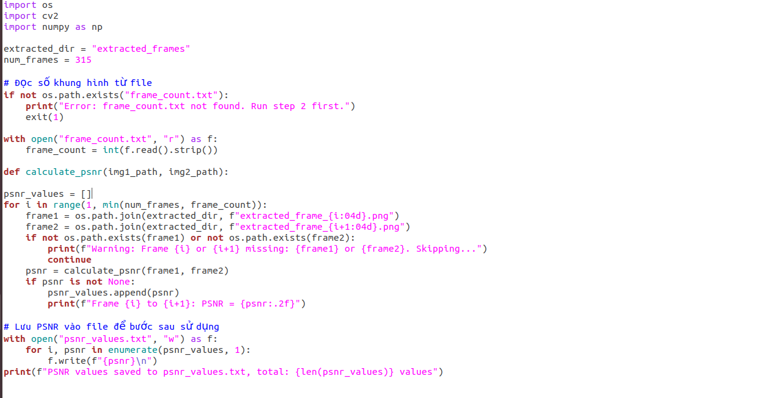
Chạy file analyze_psnr.py để phân tích file psnr_values
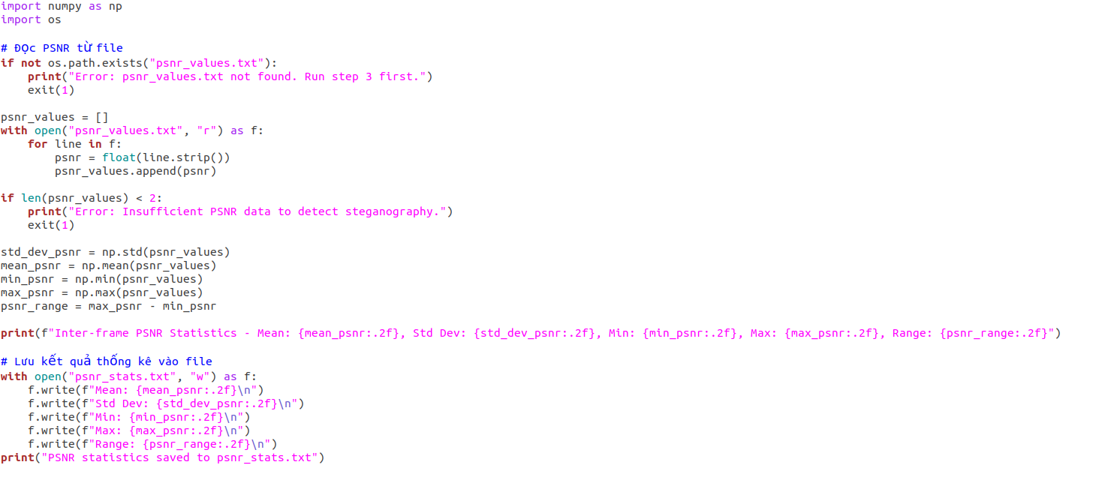
Các giá trị trong đoạn code
Mean (Giá trị trung bình) – Trung bình cộng của tất cả các giá trị PSNR, phản ánh độ tương đồng tổng quát giữa các khung hình.
Standard Deviation (Độ lệch chuẩn) – Mức độ phân tán của các giá trị PSNR, cho biết sự dao động giữa các khung hình.
Min (Giá trị nhỏ nhất) – Giá trị PSNR thấp nhất trong tập dữ liệu.
Max (Giá trị lớn nhất) – Giá trị PSNR cao nhất trong tập dữ liệu.
Range (Khoảng dao động)
Cuối cùng chạy file detect_stego.py để xem với các tham số ở trên, thì video có dấu hiệu giấu tin hay không
Python3 detect_stego.py
Trên terminal đầu tiên sử dụng câu lệnh sau để kết thúc bài lab:
stoplab video_detect_qp_stego
Khi bài lab kết thúc, một tệp zip lưu kết quả được tạo và lưu vào một vị trí được hiển thị bên dưới stoplab.
Khởi động lại bài lab:
Trong quá trình làm bài sinh viên cần thực hiện lại bài lab, dùng câu lệnh:
labtainer –r video_detect_qp_stego

